**«Растим будущих патриотов в семье»**

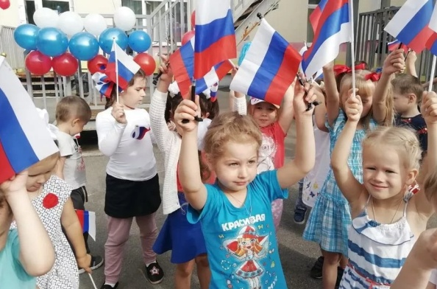 **Патриотическое воспитание ребенка** – это основа формирования будущего гражданина России. Как известно, любовь к Родине начинается с формирования уважительного отношения и любви к самым близким людям – отцу, матери, дедушке, бабушке, с любви и привязанности к своему дому, улице, на которой живет ребенок, детскому саду, школе, городу. Ребёнок начинает открывать для себя Родину с семьи. Это ближайшее его окружение, где он черпает такие понятия, как «труд», «долг», «Родина».

В дошкольном возрасте ребенок должен бережно относиться к тому, что создано бабушками, дедушками, мамами и папами. Поддерживать чистоту и порядок в общественных местах, участвовать в создании красоты и порядка в подъезде, в своем дворе, на улице, в парках, в детском саду.

Отношение к Родине, ее культуре, истории, языку передается от родителей к детям. Яркие впечатления, полученные в детстве, нередко остаются в памяти человека на всю жизнь и формируют у ребенка такие черты характера, которые помогут ему стать патриотом и гражданином своей страны.

***Рекомендации для родителей:***  
• Обращайте внимание ребенка на красоту родного города, во время прогулки расскажите, что находится на вашей улице, поговорите о значении каждого объекта.  
• Вместе с ребенком принимайте участие в труде по благоустройству и озеленению своего двора. Поощряйте ребенка за примерное поведение в общественных местах.  
• Расширяйте собственный кругозор.  
• Учите ребенка правильно оценивать свои поступки и поступки других людей.  
• Вместе читайте книги, смотрите передачи, кинофильмы, рассказывающие о Родине, ее героях, о традициях, культуре своего народа.  
• Рассказывайте ребёнку об испытаниях, выпавших на долю наших предков, из которых они вышли с честью.  
• Знакомьте своего ребёнка с памятными и историческими местами города, страны.